**EXMO. SR. PRESIDENTE DA CÂMARA MUNICIPAL DE SUMARÉ**

Apresento respeitosamente o seguinte **PROJETO DE LEI**, que:

**INSTITUI O DIA MUNICIPAL DOS ANIMAIS DE RUA NO MUNICÍPIO DE SUMARÉ E DÁ OUTRAS PROVIDÊNCIAS.**

**Autor: Vereador Alan Leal**

A Câmara Municipal de Sumaré Aprovou e eu sanciono e promulgo a presente lei:

Art. 1º Fica instituído o "Dia Municipal dos Animais de Rua" no calendário oficial do Município de Sumaré, a ser celebrado anualmente no dia 4 de abril.

Art. 2º O "Dia Municipal dos Animais de Rua" tem por objetivo sensibilizar a população sobre a situação dos animais em situação de abandono e promover a conscientização sobre a importância da proteção e do cuidado com esses animais.

Art. 3º No "Dia Municipal dos Animais de Rua", poderão ser realizadas atividades e eventos voltados para a conscientização da população, tais como campanhas de adoção responsável, feiras de adoção, palestras educativas, atividades recreativas para animais resgatados, entre outras ações.

Art. 4º - As despesas decorrentes da execução desta lei correrão por conta de dotações orçamentárias próprias suplementadas se necessário.

Art. 5º - O poder executivo regulamentará esta lei no que couber no prazo máximo de 90 (noventa) dias contados da data de sua publicação.

Art. 6º - Esta lei entra em vigor na data de sua publicação

Sumaré,04 de abrilde 2024.

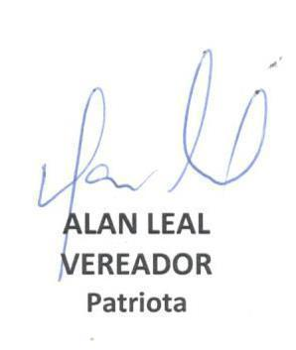

**JUSTIFICATIVA**

Nobres pares,

A criação do "Dia Municipal dos Animais de Rua" tem como objetivo sensibilizar a comunidade sobre a situação dos animais abandonados e promover a conscientização sobre a importância de protegê-los e cuidar deles. A data já é comemorada mundialmente, e sua criação a nível Municipal é mais um passo na promoção do Direito dos Animais em situação de rua, que enfrentam inúmeros desafios, como falta de alimentação adequada, abrigo e cuidados veterinários, o que os coloca em risco constante de maus-tratos, doenças e acidentes.

Essa data comemorativa proporcionará uma oportunidade para que os cidadãos se envolvam em ações voltadas para o bem-estar dos animais de rua, como campanhas de adoção responsável, feiras de adoção, palestras educativas e atividades recreativas para animais resgatados. Além disso, contribuirá para fortalecer a solidariedade e a empatia em relação aos animais, incentivando ações práticas de auxílio e apoio a esses seres vulneráveis.

Ao instituir o "Dia Municipal dos Animais de Rua", o Município de Sumaré demonstra seu compromisso com a proteção dos animais e com a construção de uma sociedade mais compassiva e responsável.

Concluindo, com o devido respeito, submetemos o presente Projeto de Lei à elevada apreciação dos nobres Vereadores que integram esta Casa Legislativa, na esperança e certeza de que, após regular tramitação, seja afinal deliberado e aprovado na devida forma.

Sala das Sessões, 04 de abril de 2024

